学校長 様
治癒届（新型コロナウイルス感染症用）

妙高市立 学校
年 組
児童生徒氏名

治癒届（新型コロナウイルス感染症用）

上記の者は、新型コロナウイルス感染症にて加療等をしておりました。（ 医療機関・陽性者登録フォローアップセンター ）において、
令和 年 月 日までを療養期間と判断されました。つきましては、本届を提出します。

令和 年 月 日
保護者氏名

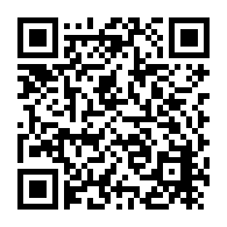
保護者の方へ
・お子さんの登校が可能と判断されたら、学校に連絡し、登校する際は、本届をお子さんに持参させてください。（加療が必要とされた期限の次の日から登校が可能です）
・本届は、保護者等が記入するものです。いつまで療養期間か、「医療機関からの指示」や「陽性者登録フォローアップセンターへの登録での指示」を確認し、記入してください。（上記文中のカッコ内の機関のうち、あてはまる方に〇をつけ、自宅療養期間最終日を記入してください。） 陽性者登録フォローアップセンターへの登録
https://www.pref.niigata.lg.jp/sec/kanyaku/youseitohannmeisaretakatahe.html

・保護者等が記入できない場合は、学校職員が保護者等へ、上記内容を電話で確認するなどの対応をとります。記入できるようになったら、速やかに学校に提出してください。
・無症状により、療養期間を５日間に短縮を希望する場合は、５日目に薬事承認された抗原検査キットを自費購入し、検査で陰性を確認して学校にお知らせください。その際、使用の検査キットと陰性の確認画像を学校で確認させていただきます。

